ASSE III - PROMUOVERE LA COMPETITIVITÀ DELLE PICCOLE E MEDIE IMPRESE del PO FESR 2014-2020 - azioni 3A.3.5.1 e 3.C3.1.1

ITI-SVILUPPO URBANO CITTA’ DI POTENZA
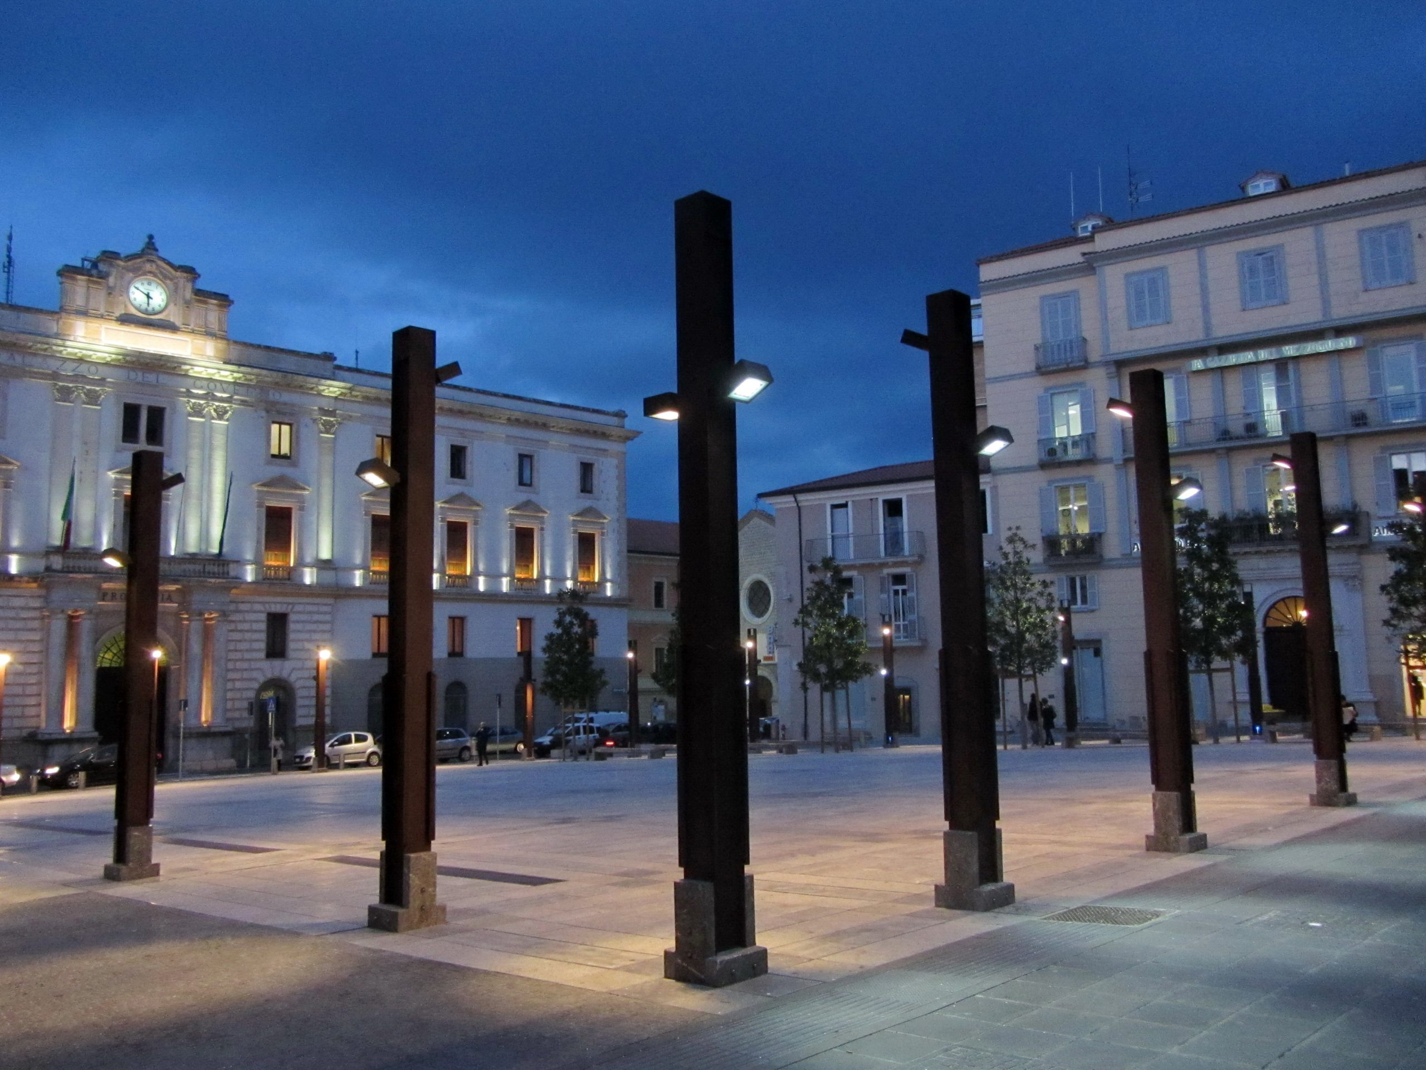

Avviso Pubblico
SOSTEGNO AL RILANCIO, ALLO SVILUPPO E ALLA INNOVAZIONE DELLE ATTIVITA’ PRODUTTIVE E DELLE PROFESSIONI CON SEDE OPERATIVA NELLA CITTA’ DI POTENZA

Allegato L - SCHEMA DI PERIZIA TECNICA GIURATA/ASSEVERATA

Regione Basilicata Direzione Politiche di Sviluppo, Lavoro e servizi alla comunità
Ufficio Politiche di Sviluppo, finanza agevolata, incentivi alle imprese e promozione aree ZES

SCHEMA DI PERIZIA TECNICA GIURATA/ASSEVERATA

Il sottoscritto ____________________________ nato a ____________________________ il ____________________________ residente in ____________________________ via____________________________ n. ____________________________, esperto in ____________________________, Iscritto nell’Albo professionale dei____________________________ al n. ____________________________ dal____________________________ in relazione al programma di spesa a valere sull’Avviso Pubblico “ITI – SVILUPPO URBANO CITTA DI POTENZA”, relativo all’impresa ____________________________, Partita IVA ____________________________, Prog. N. ____________________________, approvato con atto di concessione della Regione Basilicata/Soggetto Gestore, n. ____________________________ del ……………… per un importo di agevolazioni pari a Euro ____________________________
DICHIARA
ai sensi degli artt. 46 e 47 del D.P.R. n. 445/2000, che, rispetto all’impresa beneficiaria, sopra identificata, non riveste cariche (direttore tecnico, amministratore, sindaco, membro dell’organismo di vigilanza), non è socio, non ha rapporti di parentela entro il terzo grado/coniugio con il titolare/soci
ATTESTA CHE
- il programma di spesa, nel periodo dal ______________ al ______________, è stato realizzato per euro _________________ pari al ___% dell’investimento ammesso (in caso di saldo la perizia deve fare riferimento al 100% dell’investimento realizzato se quelle relative ai SAL intermedi risultano asseverate), nel rispetto di quanto previsto nel provvedimento di concessione o nell’autorizzazione alla variazione effettuata ai sensi dell’art. 13 lettera d) dell’Avviso;
- è stato realizzato nella sede di ______________ e sono presenti in suddetta sede;
- le spese sono state sostenute unicamente per la realizzazione del programma indicato nel provvedimento di concessione o nell’autorizzazione alla variazione effettuata ai sensi dell’art. 13 lettera d) dell’Avviso;
- i costi sostenuti per la realizzazione del programma di spesa sono congrui, strettamente funzionali allo svolgimento dell’attività e al progetto candidato e sono, al netto dell’IVA, i seguenti:

Tipologia |  | Descrizione bene/servizio | Estremi fattura (data e n.) | Fornitore/ Professionista | Spesa complessiva (€) | Spesa ammissibile (€)
A | SPESE GENERALI (max 3%)
A.1 | Consulenza finalizzata alla redazione del progetto di investimento e alla sua realizzazione
A.2 | Spese tecniche
A.3 | Perizia giurata a certificazione delle spese sostenute
Totale A
B | INVESTIMENTI MATERIALI
B.1 | Opere edili ed impiantistiche (D.M. 37/2008) finalizzate alla ristrutturazione/ampliamento di immobili nel limite del 30% dell’investimento ammissibile
B.2 | macchinari, attrezzature, hardware e arredi, strettamente connessi alla erogazione dei servizi/produzione di beni
B.3 | veicoli commerciali per il trasporto di merci o passeggeri (es. autocarri, furgoni, taxi, veicoli per il trasporto persone) a basso impatto ambientale e mobilità sostenibile e limitatamente ai casi in cui risultino funzionali e strumentali all’attività oggetto di agevolazione
Totale B
Totale A+B
C | INVESTIMENTI IMMATERIALI
C.1 | Software ove strettamente attinenti e funzionali alla erogazione dei servizi/produzione dei beni
C.2 | Consulenze strettamente attinenti e funzionali alla erogazione dei servizi/produzione dei beni nel limite del 15% dell’investimento ammissibile
Totale (A+B+C)

qualora il programma di investimento prevede opere murarie occorre, altresì, attestare quanto segue:
- che i lavori eseguiti sono autorizzati con:
- permesso di costruire n. ……… del …………… rilasciato dal Comune di ………………………
- S.C.I.A. n. ……… del …………… rilasciato dal Comune di ………………………………………
- deposito strutturale presso ……………………………………… prot. n. ……… del ……………
- variante in corso d’opera al ………………………………………;
- che le opere edili computate nel ……… Stato di Avanzamento dei Lavori sono conformi ai titoli abilitativi sopra riportati;
- che i lavori sono iniziati in data, come risultante da ………………………… ovvero sono ancora in corso e hanno raggiunto un livello di realizzazione pari almeno al ………% degli interventi previsti nel progetto approvato;
- che i prezzi applicati per la contabilità delle opere sono quelli di mercato e comunque conformi a quelli del Prezzario Regionale vigente (Tariffa Unificata di Riferimento dei Prezzi per l’Esecuzione di Opere Pubbliche della Regione Basilicata - edizione ______);
- che lo stato dell’arte delle opere realizzate è rappresentato nella loro consistenza dalla documentazione fotografica allegata alla presente.

Data _____________ Timbro e firma del tecnico____________________________

